**Historique du document**

|  |  |  |  |
| --- | --- | --- | --- |
| **Auteur(s)** | **Version** | **Date** | **Description** |
| Moussa Keita | V01 | 24/02/2021 | UML + Use Case + UML à Java |
|  |  |  |  |

**Table des matières**

**Historique du document** 1

**Concept et objectifs du projet** 2

**1.** **Finalité du projet** 2

**1.a.** **Contexte métier du projet** 2

**1.b.** **Objectifs du projet** 2

**Glossaire de tous les noms, acronymes et abréviations utilisés dans le document.** 2

**Concept et objectifs du projet**

**1. Finalité du projet**

**1.a. Contexte métier du projet**

***1.a.1. Préambule***

L’objet de cette section consiste à préciser le pourquoi du besoin et quelles en sont les grandes lignes. À titre d’exemple :

L’entreprise ABCD souhaite procéder au remplacement de son logiciel de gestion académique. En effet, l’application actuellement utilisée n’est plus satisfaisante pour des raisons d’obsolescence technique et ergonomique.

Les grandes fonctions à informatiser sont les suivantes :

• Paramétrage du système,

• Planification des rendez-vous,

• Consultation des agendas.

**1.b. Objectifs du projet**

Expliquer la raison pour laquelle le système va être développé ou acquis, en décrivant chaque objectif en trois parties :

- objectif : aussi précis et concis que possible ;

- enjeu : doit être ciblé sur un (voire deux ou trois) acteurs ; décrire de manière précise l’intérêt qu’a cet acteur à l’atteinte de cet objectif ;

- mesure de la performance.

**Glossaire de tous les noms, acronymes et abréviations utilisés dans le document.**

Pour chaque terme, écrire une définition succincte. Les parties prenantes doivent être d’accord sur ces définitions. Faits pertinents et hypothèses

**Portée du projet**

**4.a. La situation actuelle**

Décrire ici l’organisation actuelle et les processus métiers relatifs à l’objet de la consultation. Ne décrire que les processus impactant le projet.

**4.b. Découpage en événements**

Décrire les événements, c'est-à-dire les événements qui vont déclencher les cas d’utilisation.

Les événements du système de gestion de rendez-vous sont :

* Demande d'un permis
* Le renouvelement d'un permis
* l'authentification d'un user

**5. Portée de la solution (cas d’utilisation)**

**5.a. Diagramme de cas d’utilisation**

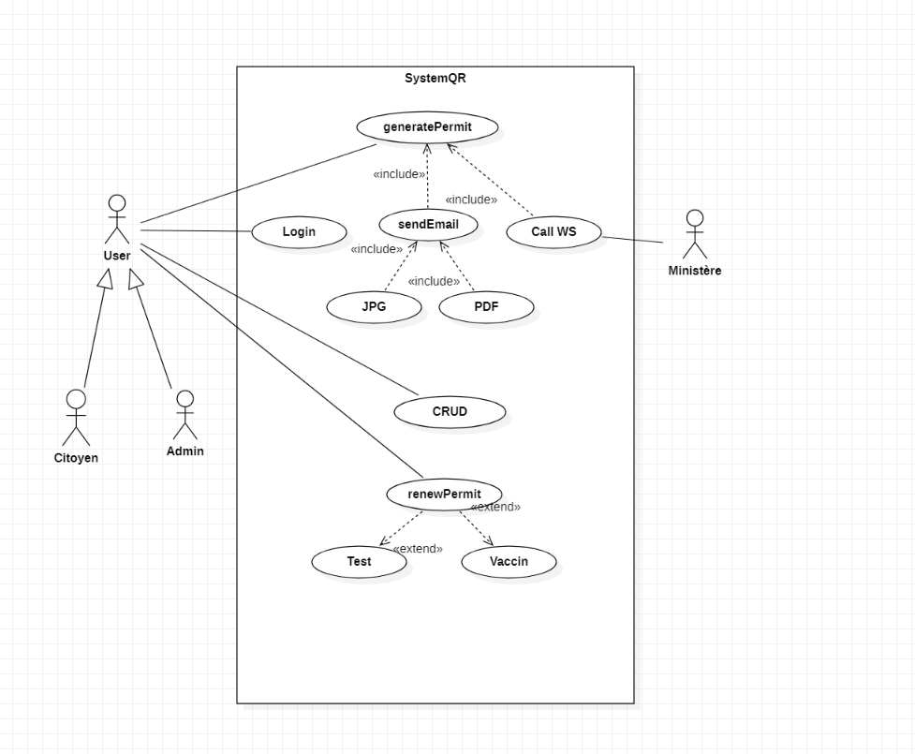

**5.b. Liste des cas d’utilisation**

* UseCase01 : Login
* UseCase02 : generatePermit
* USeCase03: renewPermit
  + UseCase02-01: Test
  + UseCase02-02: Vaccin
* UseCase04:CRUD
  + UseCase04-01:User
  + USeCase04-02:Permit

**5.c. Liste des acteurs**

* **User**
* **Citoyen**
* **Administrateur**
* **Ministère**

**5.d. Cas d’utilisation de la solution**

On donne dans ce paragraphe les principaux cas d’utilisation du système. Ils ne représentent pas l’exhaustivité des exigences fonctionnelles.

Un cas d'utilisation définit une manière d'utiliser le système et permet d'en décrire les exigences fonctionnelles. Chaque cas d'utilisation contient un ou plusieurs scénarios qui définissent comment le système doit interagir avec les utilisateurs (appelés ici acteurs) pour atteindre un but ou une fonction spécifique. Un acteur peut être un humain ou un autre système externe. L’acteur principal est un humain.

Si nécessaire, enrichir les cas d’utilisation décrits. Éventuellement ajouter d’autres cas d’utilisation.

NOTE IMPORTANTE : l’élaboration de cas d’utilisation demande un savoir-faire spécifique. Ne pas ajouter de nouveaux cas d’utilisation sans maîtrise de cette technique. Faire valider tout nouveau cas d’utilisation par toutes les parties prenantes.

Acteur principal Personne qui interagit avec le système et exécute des cas d'utilisation

Autres acteurs Personne(s) impactée(s) par la mise en œuvre du cas d’utilisation

Déclencheur L'événement qui déclenche le cas d'utilisation

Description Brève description du déroulement du cas d'utilisation

Préconditions Condition qui doit être vraie pour que le cas d'utilisation soit démarré

Postconditions État du système à la fin de l'exécution de cas d'utilisation

**5.b. Diagramme de classes**

